建邺区图书馆获赠莫愁中等专业学校古籍修复成果

6月9日上午，南京莫愁中等专业学校携手建邺区图书馆，在该校文旅大讲堂举办了一场特殊的图书捐赠仪式，该校古籍修复专业学生向建邺区图书馆捐赠了亲手修复的18册古籍及民国文献。此次活动不仅展现了青年学子对传统文化的深厚情怀，更彰显了建邺区图书馆在古籍保护与文化发展中的传承作用。
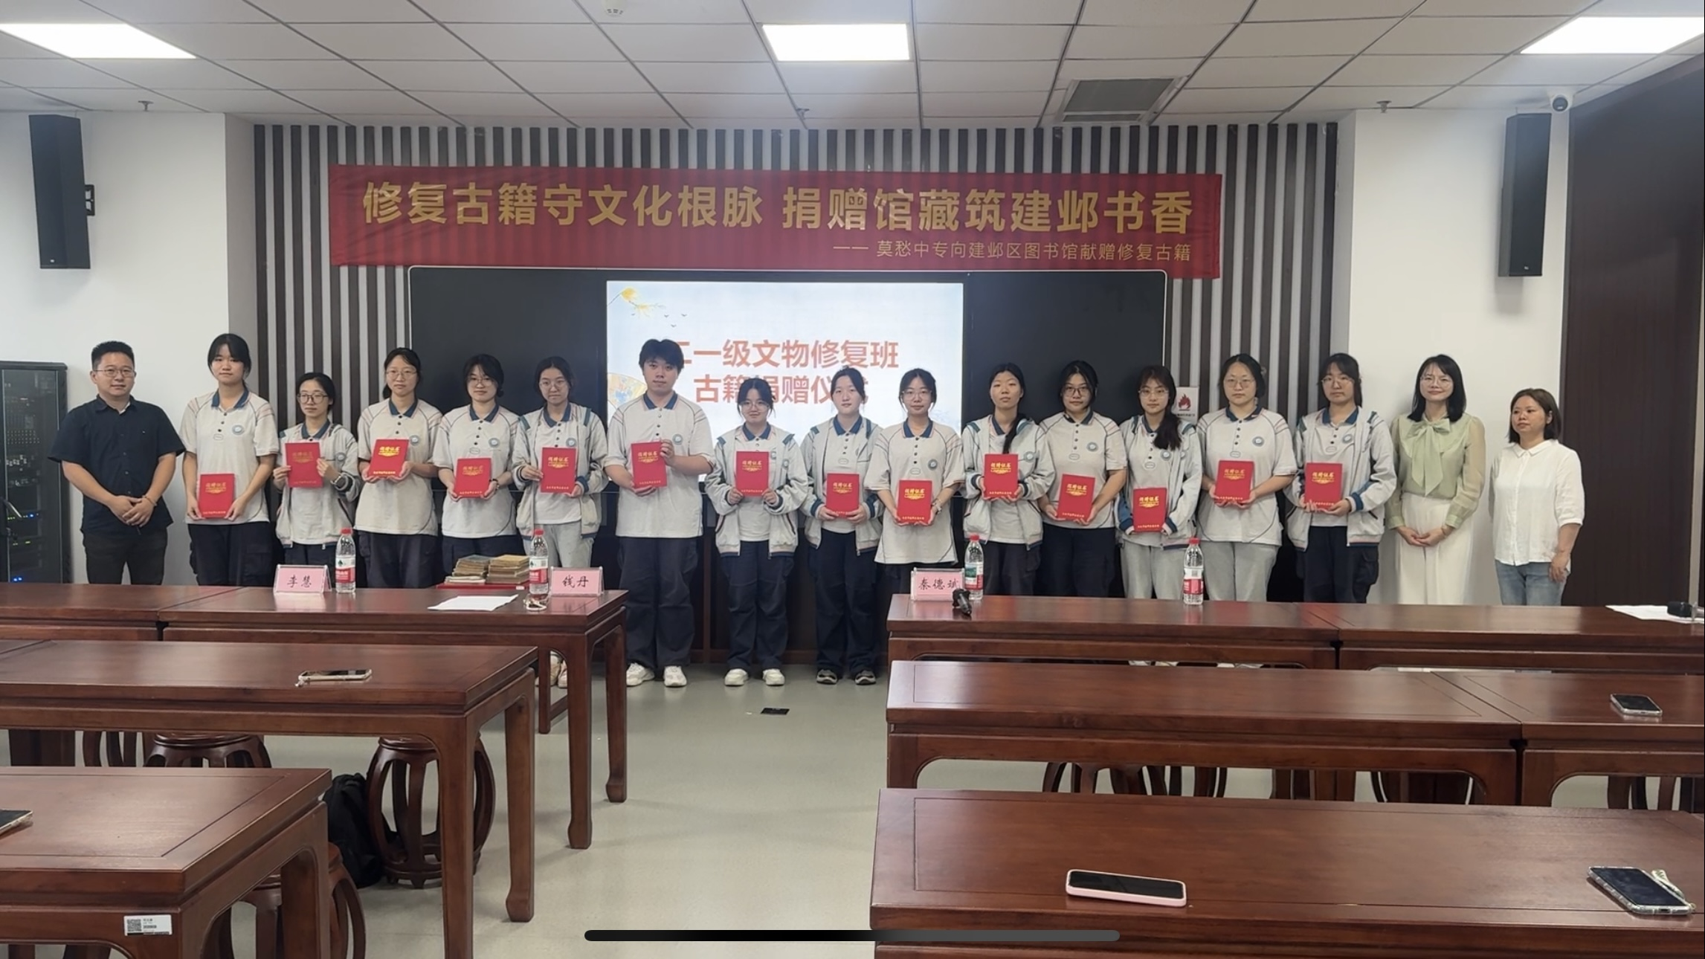
古籍是文明的载体，是历史的见证。此次捐赠的古籍种类丰富，既有明清时期的诗词文集、小说杂记等文学典籍，也包含近现代医书文献，均由学生依托专业课程完成修复。这些古籍在修复前普遍存在虫蛀、脆化、撕裂等典型破损问题。21级文物修复与保护专业的学生们通过纸张修复、装帧复原等专业课程实践，针对性地运用去污除尘、破损修补、装帧加固等传统修复技法，让古籍重焕生机。建邺区图书馆相关负责人表示，此次接收的古籍不仅丰富了馆内的馆藏资源，更承载着同学们对传统文化的敬意，未来将妥善保管并纳入数字化工程，让更多市民领略古籍魅力。
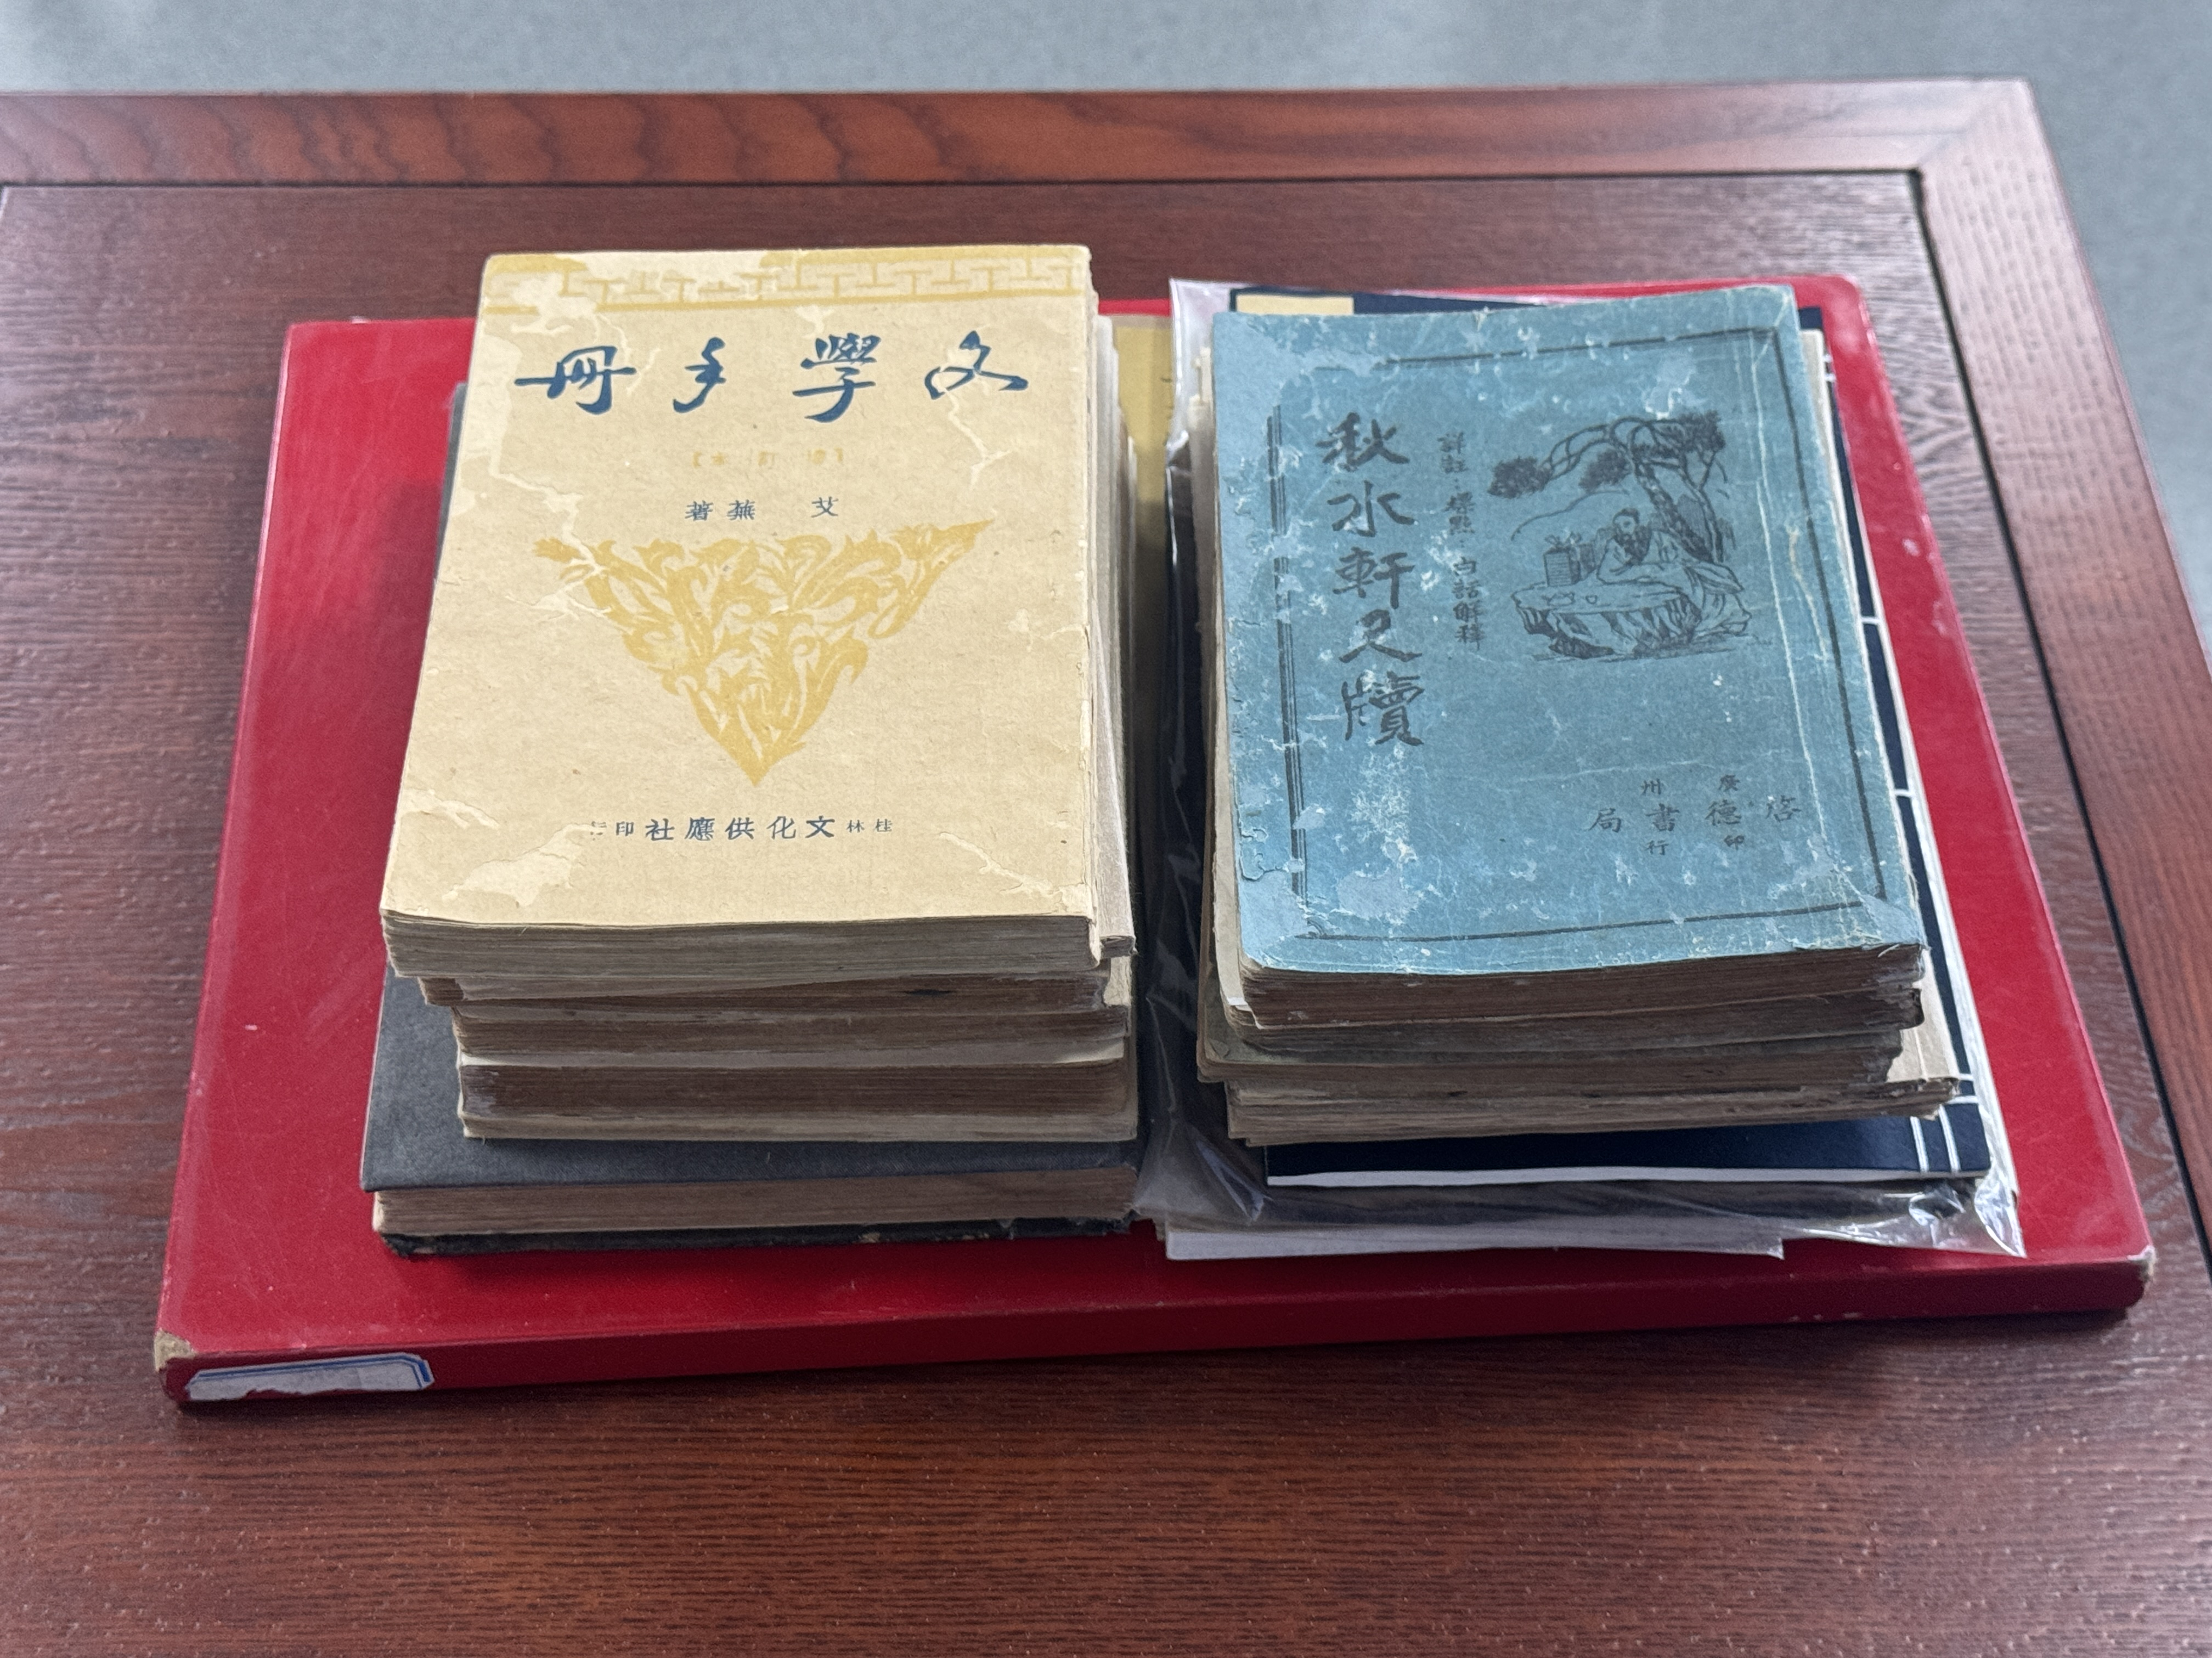
建邺区图书馆作为国家一级图书馆，致力于打造 “全民阅读的文化港湾”“历史记忆的守护阵地”。捐赠仪式上，图书馆为捐赠图书学生颁发捐赠证书，并合影留念。此次捐赠不仅是一次文化成果的交接，更是非遗技艺与公共文化服务的深度融合。18本修复古籍从校园走向公共图书馆，搭建起文化传播的桥梁，既让古籍在更广阔的平台上发挥价值，也让“守护文化根脉”的种子在更多人心中生根发芽。建邺区图书馆将以此次活动为契机，持续探索古籍保护新路径，让传统文化在新时代绽放光彩。

